一、敏捷开发整体步骤
1商业分析师帮助用户传达给开发者他们的实际需求是什么——所需的故事
2商业分析师、用户和测试人员确定故事的范围
3开发前，确定用户所必需的故事和哪些故事有较高的优先级。并从这些故事入手开发
4使用自动化剧本scenarios（一种测试驱动代码）来驱动故事的行为
5通过Rspec编写故事行为的用例，并用代码实现用例，从而实现行为
6重构
7开发结果反馈给用户。如果用户不想改变，则继续下一迭代
二、BDD的迭代周期
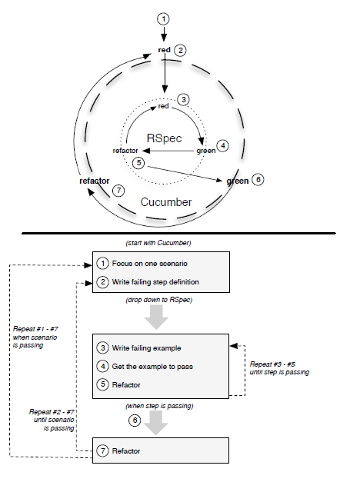
三、相关重构
设计方法和类时遵循SRP(Single responsibility principle) 单一职责原则

